**LAMPIRAN 1: RPP MODEL PEMBELAJARAN AIR**

RENCANA PELAKSANAAN PEMBELAJARAN

(RPP 1)

Sekolah : MAS AL-WASHLIYAH 12 PERBAUNGAN

Mata Pelajaran : Ekonomi

Kelas/Semester : X/Genap

Materi Pokok : Manajemen

Alokasi Waktu : 3 Jam Pelajaran @45 Menit

1. **Kompetensi Inti**

• KI-1 dan KI-2: Menghayati dan mengamalkan ajaran agama yang dianutnya. Menghayati dan mengamalkan perilaku jujur, disiplin, santun, peduli (gotong royong, kerjasama, toleran, damai), bertanggung jawab, responsif, dan pro-aktif dalam berinteraksi secara efektif sesuai dengan perkembangan anak di lingkungan, keluarga, sekolah, masyarakat dan lingkungan alam sekitar, bangsa, negara, kawasan regional, dan kawasan internasional”.

• KI 3: Memahami, menerapkan, dan menganalisis pengetahuan faktual, konseptual, prosedural, dan metakognitif berdasarkan rasa ingin tahunya tentang ilmu pengetahuan, teknologi, seni, budaya, dan humaniora dengan wawasan kemanusiaan, kebangsaan, kenegaraan, dan peradaban terkait penyebab fenomena dan kejadian, serta menerapkan pengetahuan prosedural pada bidang kajian yang spesifik sesuai dengan bakat dan minatnya untuk memecahkan masalah

• KI4: Mengolah, menalar, dan menyaji dalam ranah konkret dan ranah abstrak terkait dengan pengembangan dari yang dipelajarinya di sekolah secara mandiri, bertindak secara efektif dan kreatif, serta mampu menggunakan metode sesuai kaidah keilmuan.

**B.Kompetensi Dasar dan Indikator Pencapaian Kompetensi**

|  |  |
| --- | --- |
| **Kompetensi Dasar** | **Indikator** |
| * 1. Mendeskripsikan konsep manajemen | * Menjelaskan penerapan unsur-unsur   manajemen, fungsi-fungsi, dan bidang-bidang manajemen dalam kegiatan ekonomi masyarakat  • Menganalisis penerapan unsur-unsur manajemen, fungsi-fungsi, dan bidang-bidang manajemen di kegiatan ekonomi masyarakat. |
| 4.9 Mengimplementasikan fungsi manajemen dalam kegiatan di masyarakat. | * Menerapkan fungsi manajemen dalam kegiatan usaha di masyarakat.   • Menyampaikan laporan tentang rancangan penerapan konsep manajemen dalam kegiatan ekonomi di masyarakat melalui media lisan dan tulisan |

**C.Tujuan Pembelajaran**

Setelah mengikuti proses pembelajaran, peserta didik diharapkan dapat mengembangkan ketrampilan berpikir kritis saat:

• Mengidentifikasi contoh penerapan fungsi manajemen dalam kegiatan ekonomi di masyarakat

• Menerapkan fungsi manajemen dalam kegiatan usaha di masyarakat

• Menyampaikan laporan tentang rancangan penerapan konsep manajemen dalam kegiatan ekonomi di masyarakat melalui media lisan dan tulisan

**D.Materi Pembelajaran**

* Pengertian manajemen
* Menjelaskan Unsur-Unsur manajemen
* Menjelaskan Fungsi-fungsi manajemen

**E.Metode Pembelajaran**

Model Pembelajaran : AIR *(Auditory Intellectually Repetition)*

Metode : Diskusi kelompok,presentasi,tanyajawab,pemberian tes

**F.Alat dan Media Pembelajaran**

**Media :**

• Worksheet atau lembar kerja (siswa)

• Lembar penilaian

• LCD Proyektor

• Buku Paket Ekonomi Kelas X, Kemendikbud,Tahun 2016

**Alat/Bahan:**

• Penggaris,spidol,papan tulis

• Laptop,infocus & Internet

**G.Sumber Belajar**

• Buku Ekonomi Siswa Kelas X, Kemendikbud, Tahun 2016

• Buku refensi yang relevan

• Lingkungan setempat

**H.Langkah-Langkah Pembelajaran**

|  |
| --- |
| **Pertemuan Ke-1 (3 x 45 Menit)** |
| **Kegiatan Pendahuluan (5 Menit)** |
| **1.Kegiatan Pendahuluan**  a.Guru memberi salam pembuka dan berdoa sebelum memulia pembelajaran.  b.Guru memberikan motivasi kepada siswa dengan menjelaskan pengertian manajemen,fungsi-fungsi manajemen,danPenerapan fungsi manajemen dalam kegiatan usaha di masyarakat.  c. Guru memberikan persepsi berupa pertanyaan dengan mengaitkan manajemen yang berkaitan dengan pengalaman siswa.  d. Guru mrnyampaikan tujuan pembelajaran tentang mengani manajemen. |
| **2.Kegiatan Inti**  a. Siswa dibagi kedalam beberapa kelompok (Tahap *Auditory*).Siswa mendapatkan permasalahan dari buku LKS yang diberikan oleh guru secara berkelompok dan diberi kesempatan berdiskusi dengan anggota kelompoknya.  b. Siswa menyelidiki permasalahan yang diberikan dengan mengidentifikasi permasalahan (Tahap *Intellectually*) yang diberikan oleh guru lalu guru membimbing siswa dalam berdiskusi dan memperbolehkan siswa beratanya tentang hal yang tidak dipahami.  c. Guru memberikan kesempatan kepada siswa untuk mempersentasikan hasil diskusi kelompoknya dan memperbolehkan kelompok lain untuk menanggapinya kemudia menuliskan perbandinagan dengan kelompok lain.(Tahap *Repetition*).  d. Guru memberikan arahan kepada siswa sebelum memberikan latihan individu tentang mengenai materi manajemen dan guru menginstruksikan siswa untuk menjawab latihan secara individu tentang materi manajemen. |
| **3.Kegiatan Penutup**  a. Guru bersama peserta didik merefleksikan pengalaman belajar.  b. Guru memberikan penghargaan kepada kelompok yang telah tampil berupa tepuk tangan  c. Guru memberitahukan materi pembelajaran selanjutnya  d. Guru menutup pembelajaran dengan mengucapkan salam penutup. |

1. **Penilaian Hasil Pembelajaran**

* Penilaian sikap : Lembar pengamatan
* Penilaian Pengetahuan : LK peserta didik
* Penilaian Keterampilan :Observasi diskusi

RENCANA PELAKSANAAN PEMBELAJARAN

(RPP 2)

Sekolah : MAS AL-WASHLIYAH 12 PERBAUNGAN

Mata Pelajaran : Ekonomi

Kelas/Semester : X/Genap

Materi Pokok : Manajemen

Alokasi Waktu : 3 Jam Pelajaran @45 Menit

**A.Kompetensi Inti**

• KI-1 dan KI-2: Menghayati dan mengamalkan ajaran agama yang dianutnya. Menghayati dan mengamalkan perilaku jujur, disiplin, santun, peduli (gotong royong, kerjasama, toleran, damai), bertanggung jawab, responsif, dan pro-aktif dalam berinteraksi secara efektif sesuai dengan perkembangan anak di lingkungan, keluarga, sekolah, masyarakat dan lingkungan alam sekitar, bangsa, negara, kawasan regional, dan kawasan internasional”.

• KI 3: Memahami, menerapkan, dan menganalisis pengetahuan faktual, konseptual, prosedural, dan metakognitif berdasarkan rasa ingin tahunya tentang ilmu pengetahuan, teknologi, seni, budaya, dan humaniora dengan wawasan kemanusiaan, kebangsaan, kenegaraan, dan peradaban terkait penyebab fenomena dan kejadian, serta menerapkan pengetahuan prosedural pada bidang kajian yang spesifik sesuai dengan bakat dan minatnya untuk memecahkan masalah

• KI4: Mengolah, menalar, dan menyaji dalam ranah konkret dan ranah abstrak terkait dengan pengembangan dari yang dipelajarinya di sekolah secara mandiri, bertindak secara efektif dan kreatif, serta mampu menggunakan metode sesuai kaidah keilmuan.

**B.Kompetensi Dasar dan Indikator Pencapaian Kompetensi**

|  |  |
| --- | --- |
| **Kompetensi Dasar** | **Indikator** |
| * 1. Mendeskripsikan konsep manajemen | * Menjelaskan penerapan unsur-unsur manajemen, fungsi-fungsi, dan bidang-bidang manajemen dalam kegiatan ekonomi masyarakat * Menganalisis penerapan unsur-unsur manajemen, fungsi-fungsi, dan bidang-bidang manajemen di kegiatan ekonomi masyarakat |
| 4.9 Mengimplementasikan fungsi manajemen dalam kegiatan di masyarakat. | * Menerapkan fungsi manajemen dalam kegiatan usaha di masyarakat. * Menyampaikan laporan tentang rancangan penerapan konsep manajemen dalam kegiatan ekonomi di masyarakat melalui media lisan dan tulisan |

**C.Tujuan Pembelajaran**

Setelah mengikuti proses pembelajaran, peserta didik diharapkan dapat mengembangkan ketrampilan berpikir kritis saat:

• Mengidentifikasi contoh penerapan fungsi manajemen dalam kegiatan ekonomi di masyarakat

• Menerapkan fungsi manajemen dalam kegiatan usaha di masyarakat

• Menyampaikan laporan tentang rancangan penerapan konsep manajemen dalam kegiatan ekonomi di masyarakat melalui media lisan dan tulisan

**D.Materi Pembelajaran**

* Menjelaskan Bidang-bidang manajemen
* Menjelaskan Penerapan fungsi manajemen dalam kegiatan di sekolah
* Menerapkan fungsi manajemen dalam kegiatan sekolah

**E.Metode Pembelajaran**

Model Pembelajaran : AIR *(Auditory Intellectually Repetition)*

Metode :Diskusi kelompok,presentasi,tanyajawab,pemberian tes

**F.Alat dan Media Pembelajaran**

**Media :**

• Worksheet atau lembar kerja (siswa)

• Lembar penilaian

• LCD Proyektor

• Buku Paket Ekonomi Kelas X, Kemendikbud,Tahun 2016

**Alat/Bahan:**

• Penggaris,spidol,papan tulis

• Laptop,infocus & Internet

**G.Sumber Belajar**

• Buku Ekonomi Siswa Kelas X, Kemendikbud, Tahun 2016

• Buku refensi yang relevan

• Lingkungan setempat

**H.Langkah-Langkah Pembelajaran**

|  |
| --- |
| **Pertemuan Ke-2 (3 x 45 Menit)** |
| **Kegiatan Pendahuluan (5 Menit)** |
| **1.Kegiatan Pendahuluan**  a.Guru memberi salam pembuka dan berdoa sebelum memulia pembelajaran.  b.Guru memberikan motivasi kepada siswa dengan menjelaskan bidang-bidang manajemen,menjelaskan Penerapan fungsi manajemen dalam kegiatan di sekolah,Menerapkan fungsi manajemen dalam kegiatan sekolah.  c. Guru memberikan persepsi berupa pertanyaan dengan mengaitkan manajemen yang berkaitan dengan pengalaman siswa.  d. Guru mrnyampaikan tujuan pembelajaran tentang mengani manajemen. |
| **2.Kegiatan Inti**  a. Siswa dibagi kedalam beberapa kelompok (Tahap *Auditory*).Siswa mendapatkan permasalahan dari buku LKS yang diberikan oleh guru secara berkelompok dan diberi kesempatan berdiskusi dengan anggota kelompoknya.  b. Siswa menyelidiki permasalahan yang diberikan dengan mengidentifikasi permasalahan (Tahap *Intellectually*) yang diberikan oleh guru lalu guru membimbing siswa dalam berdiskusi dan memperbolehkan siswa beratanya tentang hal yang tidak dipahami.  c. Guru memberikan kesempatan kepada siswa untuk mempersentasikan hasil diskusi kelompoknya dan memperbolehkan kelompok lain untuk menanggapinya kemudia menuliskan perbandinagan dengan kelompok lain.(Tahap *Repetition*).  d. Guru memberikan arahan kepada siswa sebelum memberikan latihan individu tentang mengenai materi manajemen dan guru menginstruksikan siswa untuk menjawab latihan secara individu tentang materi manajemen. |
| **3.Kegiatan Penutup (15 Menit)**  a. Guru bersama peserta didik merefleksikan pengalaman belajar.  b. Guru memberikan penghargaan kepada kelompok yang telah tampil berupa tepuk tangan  c. Guru memberitahukan materi pembelajaran selanjutnya  d. Guru menutup pembelajaran dengan mengucapkan salam penutup. |

1. **Penilaian Hasil Pembelajaran**

* Penilaian sikap : Lembar pengamatan
* Penilaian Pengetahuan : LK peserta didik
* Penilaian Keterampilan :Observasi diskusi

**Lampiran 2: RPP KONVENSIONAL**

RENCANA PELAKSANAAN PEMBELAJARAN(RPP)

|  |
| --- |
| Sekolah : MAS AL-WASHLIYAH 12 PERBAUNGAN  Mata Pelajaran : Ekonomi  Kelas/Semester : X/ 2(Genap)  Materi Pokok : Manajemen  Alokasi Waktu : 3 Jam Pelajaran @45 Menit  KD : 3.9 dan 4.9 |
| 1. **TUJUAN PEMBELAJARAN**  * Menjelaskan pengetian manajemen * Menjelaskan unsur-unsur manajemen * Menjelaskan fungsi-fungsi manajemen * Menjelaskan bidang-bidang manajemen * Menjelaskan penerapan fungsi manajemen dalam kegiatan sekolah * Menjelaskan laporan tentang rancangan penerapan konsep manajemen dalam kegiatan di sekolah   **Media**   * Worksheet atau lembarkerja (siswa) * Lembar penilaian * LCD Proyektor/slide presentasi(ppt)   **Alat/Bahan**   * Penggaris,spidol,papan tulis * Laptop&infocus * Internet |
| **B.KEGIATAN PEMBELAJARAN**  ***Pertemuan Ke-1*** |
| Pendahuluan |
| 1.Peserta didik memberi salam,berdoa,menyanyikan lagu nasional (PPK)  2.Guru mengecek kehadiran peserta didik dan membuat motivasi (ice breaking)  3.Guru mrnyampaikan tujuan dan manfaat pembelajaran tentang topik yang akan diajarkan  4. Guru menyampaikan garis besar cakupan materi dan langkah pembelajaran. |
| **Kegiatan Inti**  **KEGIATAN LITERASI :**   * Peserta didik diberi motivasi dan panduan untuk melihat,mengamati,membaca dan menuliskannya kembali.Mereka diberi tayangan dan bahan bacaan terkait materi *Pengertian Dan Unsur–Unsur Manajemen*   **CRITICAL THINKING (BERPIKIR KRITIK) :**   * Guru memberikan kesempatan untuk mengidentifikasikan sebanyak mungkin hal yang belum dipahami,dimulai dari pertanyaan faktual sampai ke pertanyaan yang bersifat hipotetik.Pertanyaan ini harus tetap berkaitan dengan materi *Pengertian Dan Unsur–Unsur Manajemen.*   **COLLABORATION (KERJASAMA):**   * Pesrta didik dibentuk dalam beberapa kelompok untuk mendiskusikan,mengumpulkaninformasi,mempresentasikan ulang,dan saling bertukar informasi mengenai *Pengertian Dan Unsur–Unsur Manajemen.*   **COMMUNICATION (BERKOMUNIKASI):**   * Peserta didik mempresentasikan hail kerja kelompok atau individu secara klasik,mengemukakan pendapat atau presentasi yang dilakukan kemudia dianggapi kembali oleh kelompok atau individu.   **CREATIVITY (KREATIVITAS):**   * Guru dan peserta didik membuat kesimpulan tentang hal-hal yang dipelajari terkait *Pengertian Dan Unsur–Unsur Manajemen* Peserta didik kemudian diberi kesempatan untuk menanyakan kembali hal-hal yang belum dipahami. |
| Penutup |
| * 1. Guru bersama peserta didikmerefleksikan pengalaman belajar.   2. Guru memberikan penilaian lisan secara acak dan singkat.   3. Guru menyampaikan rencana pembelajaran pada pertemuan berikutnya dan berdoa.   **C.PENILAIAN HASIL PEMBELAJARAN**   * Penilaian Sikap : Lembar pengamatan * Penilaian Pengetahuan : LK peserta didik * Penilaian Keterampilan :Kinerja & observasi diskusi |

Mengetahui

Kepala Sekolah Guru Mata Pelajaran

(JUMAIN,S.Pd.I) ( AZLINA,S.Pd)

RENCANA PELAKSANAAN PEMBELAJARAN (RPP)

|  |
| --- |
| Sekolah : MAS AL-WASHLIYAH 12 PERBAUNGAN  Mata Pelajaran : Ekonomi  Kelas/Semester : X/ 2(Genap)  Materi Pokok : Manajemen  Alokasi Waktu : 3 Jam Pelajaran @45 Menit  KD : 3.9 dan 4.9 |
| 1. **TUJUAN PEMBELAJARAN**  * Menjelaskan pengetian manajemen * Menjelaskan unsur-unsur manajemen * Menjelaskan fungsi-fungsi manajemen * Menjelaskan bidang-bidang manajemen * Menjelaskan penerapan fungsi manajemen dalam kegiatan sekolah * Menjelaskan laporan tentang rancangan penerapan konsep manajemen dalam kegiatan di sekolah   **Media**   * Worksheet atau lembarkerja (siswa) * Lembar penilaian * LCD Proyektor/slide presentasi(ppt)   **Alat/Bahan**   * Penggaris,spidol,papan tulis * Laptop&infocus * Internet |
| **B.KEGIATAN PEMBELAJARAN**  ***Pertemuan Ke-2*** |
| Pendahuluan |
| 1.Peserta didik memberi salam,berdoa,menyanyikan lagu nasional (PPK)  2.Guru mengecek kehadiran peserta didik dan membuat motivasi (ice breaking)  3.Guru mrnyampaikan tujuan dan manfaat pembelajaran tentang topik yang akan diajarkan  4. Guru menyampaikan garis besar cakupan materi dan langkah pembelajaran. |
| **Kegiatan Inti**  **KEGIATAN LITERASI :**   * Peserta didik diberi motivasi dan panduan untuk melihat,mengamati,membaca dan menuliskannya kembali.Mereka diberi tayangan dan bahan bacaan terkait materi *Fungsi-Fungsi Manajemen*   **CRITICAL THINKING (BERPIKIR KRITIK) :**   * Guru memberikan kesempatan untuk mengidentifikasikan sebanyak mungkin hal yang belum dipahami,dimulai dari pertanyaan faktual sampai ke pertanyaan yang bersifat hipotetik.Pertanyaan ini harus tetap berkaitan dengan materi *Fungsi-Fungsi Manajemen.*   **COLLABORATION (KERJASAMA):**   * Pesrta didik dibentuk dalam beberapa kelompok untuk mendiskusikan,mengumpulkaninformasi,mempresentasikan ulang,dan saling bertukar informasi mengenai *Fungsi-Fungsi Manajemen*   **COMMUNICATION (BERKOMUNIKASI):**   * Peserta didik mempresentasikan hail kerja kelompok atau individu secara klasik,mengemukakan pendapat atau presentasi yang dilakukan kemudia dianggapi kembali oleh kelompok atau individu.   **CREATIVITY (KREATIVITAS):**   * Guru dan peserta didik membuat kesimpulan tentang hal-hal yang dipelajari terkait *Fungsi-Fungsi Manajemen* Peserta didik kemudian diberi kesempatan untuk menanyakan kembali hal-hal yang belum dipahami. |
| Penutup |
| 1.Guru bersama peserta didikmerefleksikan pengalaman belajar.  2.Guru memberikan penilaian lisan secara acak dan singkat.  3.Guru menyampaikan rencana pembelajaran pada pertemuan berikutnya dan berdoa.  **C.PENILAIAN HASIL PEMBELAJARAN**   * Penilaian Sikap : Lembar pengamatan * Penilaian Pengetahuan : LK peserta didik * Penilaian Keterampilan :Kinerja & observasi diskusi |

Mengetahui

Kepala Sekolah Guru Mata Pelajaran

(JUMAIN,S.Pd.I) ( AZLINA,S.Pd)

RENCANA PELAKSANAAN PEMBELAJARAN (RPP)

|  |
| --- |
| Sekolah : MAS AL-WASHLIYAH 12 PERBAUNGAN  Mata Pelajaran : Ekonomi  Kelas/Semester : X/ 2(Genap)  Materi Pokok : Manajemen  Alokasi Waktu : 3 Jam Pelajaran @45 Menit  KD : 3.9 dan 4.9 |
| 1. **TUJUAN PEMBELAJARAN**  * Menjelaskan pengetian manajemen * Menjelaskan unsur-unsur manajemen * Menjelaskan fungsi-fungsi manajemen * Menjelaskan bidang-bidang manajemen * Menjelaskan penerapan fungsi manajemen dalam kegiatan sekolah * Menjelaskan laporan tentang rancangan penerapan konsep manajemen dalam kegiatan di sekolah   **Media**   * Worksheet atau lembarkerja (siswa) * Lembar penilaian * LCD Proyektor/slide presentasi(ppt)   **Alat/Bahan**   * Penggaris,spidol,papan tulis * Laptop&infocus * Internet |
| **B.KEGIATAN PEMBELAJARAN**  ***Pertemuan Ke-3*** |
| Pendahuluan |
| 1.Peserta didik memberi salam,berdoa,menyanyikan lagu nasional (PPK)  2.Guru mengecek kehadiran peserta didik dan membuat motivasi (ice breaking)  3.Guru mrnyampaikan tujuan dan manfaat pembelajaran tentang topik yang akan diajarkan  4. Guru menyampaikan garis besar cakupan materi dan langkah pembelajaran. |
| **Kegiatan Inti**  **KEGIATAN LITERASI :**   * Peserta didik diberi motivasi dan panduan untuk melihat,mengamati,membaca dan menuliskannya kembali.Mereka diberi tayangan dan bahan bacaan terkait materi *Bidang-Bidang Manajemen*   **CRITICAL THINKING (BERPIKIR KRITIK) :**   * Guru memberikan kesempatan untuk mengidentifikasikan sebanyak mungkin hal yang belum dipahami,dimulai dari pertanyaan faktual sampai ke pertanyaan yang bersifat hipotetik.Pertanyaan ini harus tetap berkaitan dengan materi *Bidang-Bidang Manajemen.*   **COLLABORATION (KERJASAMA):**   * Pesrta didik dibentuk dalam beberapa kelompok untuk mendiskusikan,mengumpulkaninformasi,mempresentasikan ulang,dan saling bertukar informasi mengenai *Bidang-Bidang Manajemen*   **COMMUNICATION (BERKOMUNIKASI):**   * Peserta didik mempresentasikan hail kerja kelompok atau individu secara klasik,mengemukakan pendapat atau presentasi yang dilakukan kemudia dianggapi kembali oleh kelompok atau individu.   **CREATIVITY (KREATIVITAS):**   * Guru dan peserta didik membuat kesimpulan tentang hal-hal yang dipelajari terkait *Bidang-Bidang Manajemen* Peserta didik kemudian diberi kesempatan untuk menanyakan kembali hal-hal yang belum dipahami. |
| Penutup |
| 1.Guru bersama peserta didikmerefleksikan pengalaman belajar.  2.Guru memberikan penilaian lisan secara acak dan singkat.  3.Guru menyampaikan rencana pembelajaran pada pertemuan berikutnya dan berdoa.  **C.PENILAIAN HASIL PEMBELAJARAN**   * Penilaian Sikap : Lembar pengamatan * Penilaian Pengetahuan : LK peserta didik * Penilaian Keterampilan :Kinerja & observasi diskusi |

Mengetahui

Kepala Sekolah Guru Mata Pelajaran

(JUMAIN,S.Pd.I) ( AZLINA,S.Pd)

RENCANA PELAKSANAAN PEMBELAJARAN (RPP)

|  |
| --- |
| Sekolah : MAS AL-WASHLIYAH 12 PERBAUNGAN  Mata Pelajaran : Ekonomi  Kelas/Semester : X/ 2(Genap)  Materi Pokok : Manajemen  Alokasi Waktu : 3 Jam Pelajaran @45 Menit  KD : 3.9 dan 4.9 |
| 1. **TUJUAN PEMBELAJARAN**  * Menjelaskan pengetian manajemen * Menjelaskan unsur-unsur manajemen * Menjelaskan fungsi-fungsi manajemen * Menjelaskan bidang-bidang manajemen * Menjelaskan penerapan fungsi manajemen dalam kegiatan sekolah * Menjelaskan laporan tentang rancangan penerapan konsep manajemen dalam kegiatan di sekolah   **Media**   * Worksheet atau lembarkerja (siswa) * Lembar penilaian * LCD Proyektor/slide presentasi(ppt)   **Alat/Bahan**   * Penggaris,spidol,papan tulis * Laptop&infocus * Internet |
| **B.KEGIATAN PEMBELAJARAN**  ***Pertemuan Ke-4*** |
| Pendahuluan |
| 1.Peserta didik memberi salam,berdoa,menyanyikan lagu nasional (PPK)  2.Guru mengecek kehadiran peserta didik dan membuat motivasi (ice breaking)  3.Guru mrnyampaikan tujuan dan manfaat pembelajaran tentang topik yang akan diajarkan  4. Guru menyampaikan garis besar cakupan materi dan langkah pembelajaran. |
| **Kegiatan Inti**  **KEGIATAN LITERASI :**   * Peserta didik diberi motivasi dan panduan untuk melihat,mengamati,membaca dan menuliskannya kembali.Mereka diberi tayangan dan bahan bacaan terkait materi *Penerapan Fungsi Manajemen*   **CRITICAL THINKING (BERPIKIR KRITIK) :**   * Guru memberikan kesempatan untuk mengidentifikasikan sebanyak mungkin hal yang belum dipahami,dimulai dari pertanyaan faktual sampai ke pertanyaan yang bersifat hipotetik.Pertanyaan ini harus tetap berkaitan dengan materi *Penerapan Fungsi Manajemen.*   **COLLABORATION (KERJASAMA):**   * Pesrta didik dibentuk dalam beberapa kelompok untuk mendiskusikan,mengumpulkaninformasi,mempresentasikan ulang,dan saling bertukar informasi mengenai *Penerapan Fungsi Manajemen.*   **COMMUNICATION (BERKOMUNIKASI):**   * Peserta didik mempresentasikan hail kerja kelompok atau individu secara klasik,mengemukakan pendapat atau presentasi yang dilakukan kemudia dianggapi kembali oleh kelompok atau individu.   **CREATIVITY (KREATIVITAS):**   * Guru dan peserta didik membuat kesimpulan tentang hal-hal yang dipelajari terkait *Penerapan Fungsi Manajemen* Peserta didik kemudian diberi kesempatan untuk menanyakan kembali hal-hal yang belum dipahami. |
| Penutup |
| * 1. Guru bersama peserta didikmerefleksikan pengalaman belajar.   2. Guru memberikan penilaian lisan secara acak dan singkat.   3. Guru menyampaikan rencana pembelajaran pada pertemuan berikutnya dan berdoa.   **C.PENILAIAN HASIL PEMBELAJARAN**   * Penilaian Sikap : Lembar pengamatan * Penilaian Pengetahuan : LK peserta didik * Penilaian Keterampilan :Kinerja & observasi diskusi |

Mengetahui

Kepala Sekolah Guru Mata Pelajaran

(JUMAIN,S.Pd.I) ( AZLINA,S.Pd)

**Lampiran 3 :**

**Dokumentasi**

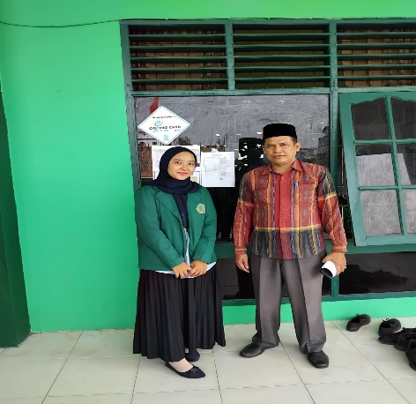**A.Foto bersama wakasek**

**B.Kegiatan Penyampaian Materi**

.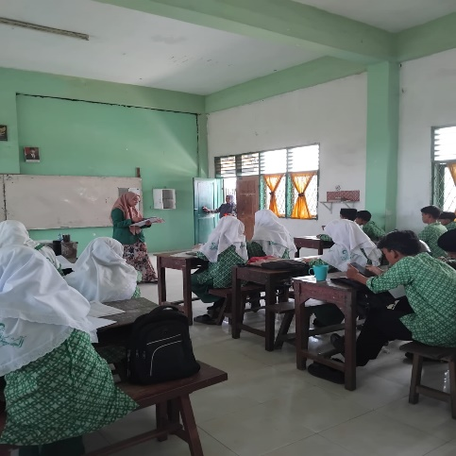

**C.Pelaksanaan model pembelajaran kelompok**

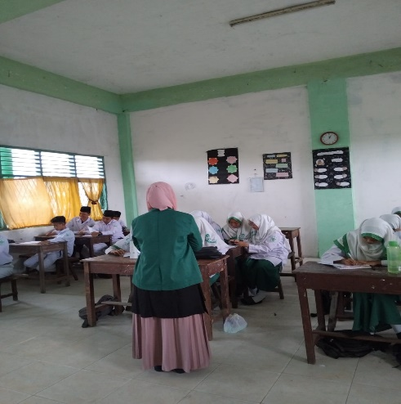

**D.Foto bersama guru kelas**

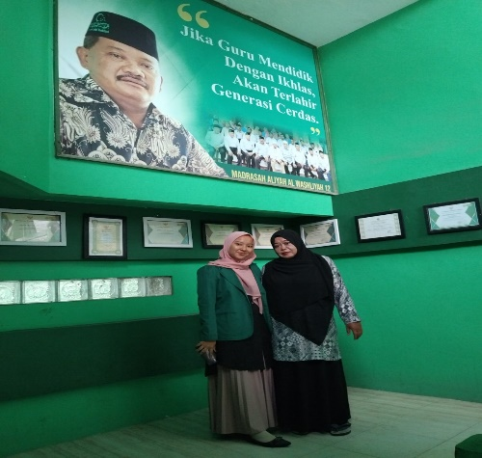

**E.Memberi Soal test**

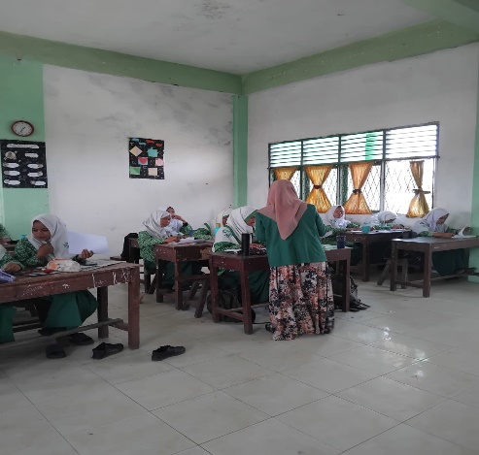

**F.Lapangan sekolah**

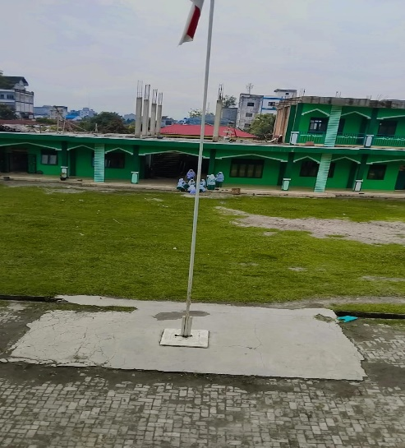

**Lampiran 4:**

**Lembar Soal Pilihan Berganda Mata Pelajaran Ekonomi**

1. Manajemen adalah suatu proses yang terdiri atas kegiatan merencanakan, mengorganisasikan, menggerakkan, dan mengadakan pengendalian melalui kegiatan orang lain dalam rangka mencapai suatu tujuan. Pengertian manajemen tersebut dikemukakan oleh…..

a. Henry Fayol

b. G.R. Terry

c. Liang Gie

d. Joh. D. Millet

e. Harold Koontz dan Cryrill O’Donnell

1. Berikut ini bukan merupakan unsur manajemen yaitu….

a.Man

b.Money

c.Method

d.Materials

e.Manufaktur

1. Seorang manajer dalam mengambil keputusan akan menngunakan rumusan 5 W dan 1 H. Tindakan tersebut termasuk dalam….

a.Organizing

b.Planning

c.Actuating

d.Staffing

e.Controlling

1. Penempatan tenaga kerja sesuai dengan keahliannya akan memperlancar kegiatan mencapai tujuan. Hal tersebut termasuk fungsi….

a.Planning

b.Organizing

c.Directing

d.Actuating

e.Controlling

1. Membemberikan motivasi, arahan dan teladan, merupakan kegiatan dalam fungsi…

a.Planning

b.Organizing

c.Actuating

d.Staffing

e.Controlling

1. Jenjang jabatan dalam suatu organisasi sering digambarkan dengan garis-garis rapi dalam bagan organisasi.Hal ini merupakan prinsip manajemen....

a.Authority

b.Unity of command

c.Hierarchy

d.Equity

e.Centralization

1. System pengawasan dengan cara membandingkan hasil dengan rencana, adalah metode…

a.Inspektif

b.Verifikatif

c.Investigative

d.Korektif

e.Komparatif

1. Perhatikan pernyataan berikut berhubungan dengan tingkatan manajemen
2. Bertanggung jawab dengan keputusan dan rencana yang telah dibuat
3. Melaksanakan strategi dan perencanaan yang telah ditetapkan manajemen
4. Memiliki keterampilan konsep yang sebanding dengan keterampilan teknis
5. Bertugas memimpin dan mengawasi para kepal seksi atau kepala divisi

Yang merupakan kegiatan manajemen menengah (middle management) adalah…

a.1,2,dan 3

b.1,3,dan5

c.2,3,dan 4

d.2,4,dan 5

e.3,4,dan 5

1. Dalam tingkatan manajemen berikut diperlukan kerja pikir yang lebih besar dibandingkan dengan kerja fisik, yaitu pada tingkatan….

a. Top management

b. Midle management

c. Lower management

d.Lini management

e.Medium management

1. Memiliki daya tarik yang besar, bersedia menerima saran, mengutamakan kerjasama, merupakan ciri model pemimpin….

a. Militeristis

b. Paternalistis

c. Demokratis

d. Kharismatik

e. Otokraktis

1. Kegiatan yang meliputi rancangan produk, volume produksi, proses produksi, lokasi dan tata letak dalam manajemen produksi termasuk fungsi…

a.Planning

b.Actuating

c.Organizing

d.Directing

e.Controlling

1. Perkembangan teknologi dan informasi mendorong perusahaan untuk memanfaatkan pemasaran digital. Langkah tersebut merupakan strategi menajemen pemasaran dalam upaya….

a. Memanfaatkan internet sebagai sarana mendapatkan bahan impor

b. Menciptakan pemsaran yang efektif dengan menggunakan media tepat guna.

c. Melakukan riset pasar agar mengetahui kebutuhan anak muda.

d. Memasuki segmentasi pasar dikalangan anak muda.

e. Menggunakan media sosial agar lebih kekinian.

1. Untuk memperoleh keuntungan yang optimal dibutuhkan usaha keras agar nilai jual dapat bersaing di pasar. Salah satu caranya berusaha memperoleh bahan baku dengan harga murah. Berkaitan dengan tugas manajemen produksi, cara yang tepat dilakukan adalah…

a. Memperluas jaringan tempat usaha yang belum terjangkau pesaing.

b. Menggunakan tenaga kerja terampil untuk menjadi kartawan bidang produksi

c. Membeli bahan baku dalam jumlah besar langsung dari produsennya

d. Menambah modal usaha dengan meminjam uang dari bank.

e. Mengubah strategi pelayanan konsumen menjadi lebih baik.

1. Bu Rahma berusaha meningkatkan kualitas perusahaanya. Untuk keperluan tersebut beliau menata kembali posisi dan jabatan para karyawan, memberikan pelatihan pengembangan diri dan melakukan promosi jabatan. Kegiatan yang dilakukan bu Rahma merupakan pelaksanaan manajemen bidang….

a. Pemasaran

b. Produksi

c. Personalia

d. Keuangan

e. Administrasi

15. SMA Patriot Bangsa memperbaharui laboratorium computer dengan mengganti perangkat lama. Tujuannya agar siswa dapat belajar menyesuaikan dengan perkembangan ilmu pengetahuan dan teknologi terbaru.Kondisi tersebut sesuai dengan manajemen berbasis sekolah yaitu manajemen ….

a. Kesiswaan

b. Kurikulum

c. Tenaga kependidikan

d. Sarana dan prasarana

e. Humas

16. Pada akhir tahun pelajaran kepala sekolah akan menjalankan fungsi pengawasan untuk menjaga serta meningkatkan pelayanan sekolah dalam menghadapi tahun ajaran baru. Kegiatan dalam menerapkan fungsi pengawasan dilakukan dengan cara…

a. Merencanakanprogram-program sekolah untuk tahun ajaran baru.

b. Mengumpulkan komite sekolah untuk diadakan musyawarah

c. Melakukan pembinaan pengembangan profesionalisme guru

d. Membagikan tugas kepada guru dan karyawan dengan adil

e. Melakukan evaluasi terhadap kinerja guru dan karyawan

17. Mengatur beban kerja karyawan termasuk fungsi…

a. Perencanaan

b. Pengorganisasian

c. Penggerakan

d. Pengawasan

e. Pengontrolan

18. Perusahaan selalu memulai setiap pekerjaan dengan melakukan perencanaan. Salah satu tujuan perencanaan adalah…

a. Mengevaluasi hasil kerja

b. Mendorong ,mendelegasikan wewenang

c. Mengetahui waktu pelaksanaan dan penyelesaian pekerjaan

d.Mengoptimalkan penggunaan fasilitas

e. Mengarahkan karyawan untuk bekerja dengan sabar dan bertanggung jawab

19. Mandor dan supervisor termasuk kedalam manajemen tingkat ….

a. Top manajemen

b. Middle manajemen

c. Low manajemen

d. Up manajemen

e. One manajemen

20. Seorang pemimpin yang memaksakan kehendak pada bawahannya, merupakan model pemimpin….

a. Militeritis

b. Paternalitis

c. Kharismatik

d. Demokratis

e. Otokratis

21. Ibu Esti mempunyai kemampuan dalam merencananakan bentuk kemasan tiap produk. Hal tersebut mengakibatkan tampilan produk yang dihasilkan sangat menarik sehingga meningkatkan omzet penjualan. Berdasarkan uraian tersebut, Ibu Esti adalah orang yang tepat dalam melakukan kegiatan manajemen di bidang...

a. Perkantoran

b. Operasional/produksi

c. Personalia

d. Keuangan

e. Pemasaran

22. Studi ilmu manajemen sangat dibutuhkan dalam setiap organisasi karena alasan sebagai berikut, kecuali....

a. Menperlancar tugas sehari-hari

b. Mencapai tujuan organisasi

c. Mencapai efisiensi organisasi

d. Menghilangkan potensi konflik dalam organisasi

e. Mencapai efektifitas organisasi

23. Prinsip “the right man on the right place” yang digunakan dalam menetapkan seseorang untuk menempati suatu jabatan dalam organisasi merupakan pelaksanaan dari fungsi ...

a. Controling

b. Planning

c. Organizing

d. Actuating

e. Motivating

24. Ketika merancang sistem produksi, manajemen harus mempertimbangkan, kecuali ...

a. Lokasi dan tata letak

b. Rancangan produk

c. Penilaian pegawai

d. Proses produkdi

e.Rancangan Jasa

25. Contoh organisasi terstruktur yang ketat adalah ...

a. Kegiatan RT (Rumah Tangga)

b. RW (Rukun Warga)

c. Koperasi

d. Organisasi militer

e. Sekolah

26. Ada beberapa akibat dari penilaian karyawan diperusahaan, kecuali ...

a. Promosi

b. Dipindah ke perusahaan lain

c. Dipindahkan kepekerjaan yang lebih sempit

d.Pertimbangan untuk memberhentikan

e.Dipindah ke jabatan lain

27. Aliran manajemen berdasarkan hasil diperkenalkan pertama-tama oleh ...

a.Williaw Newman

b.Henry Fayol

c.Ernest Dale

d.Geroge Terry

e.Peter Drucker

28. Perhatikan pernyataan berikut ini :  
 1. Tidak ada barang penggantinya  
 2. Kualitas barang atau produk  
 3. Bentuk barang  
 4. Pelayanan purna jual  
 5. Mudah mendapatkan barang

Berdasarkan uraian di atas, yang perlu diperhatikan dalam kepuasan jangka panjang ditunjukkan oleh nomor ...

a.1,2 dan 3

b.2,3 dan 5

c.3,4 dan 5

d.1,3 dan 4

e.2,4 dan 5

29. Berikut yang bukan merupakan prinsip manajemen menurut Hanry Fayol adalah...

a.Otoritas atau wewenang

b.Penonjolan diri

c.Kesatuan perintah

d.Pembagian Kerja

e.Remunerasi

30. Pemimpin yang mengambil keputusan tanpa melibatkan bawahan disebut ...

a.Adil

b.Otoriter

c.Bebas

d.Demokratis

e.Personal

**Kunci Jawaban:**

1.B 11.A 21.B

2.D 12.B 22.D

3.A 13.C 23.C

4.B 14.C 24.C

5.C 15.D 25.D

6.C 16.E 26.B

7.E 17.B 27.E

8.D 18.C 28.E

9.A 19.C 29.B

10.D 20.E 30.B